Турнир по волейболу проведут в Филимонковском
06.11.2020
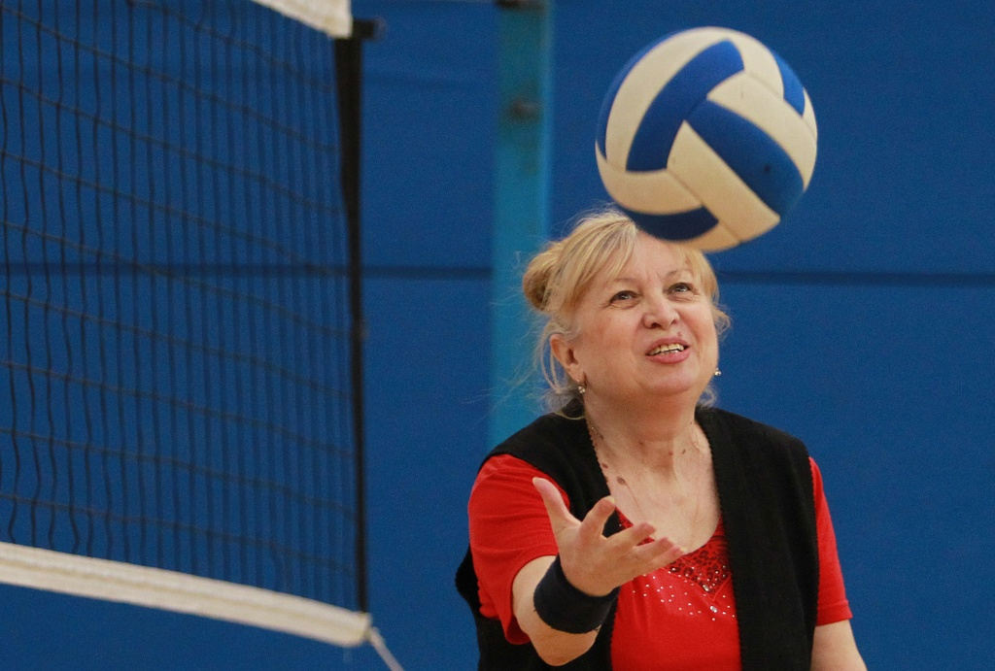

Сотрудники Центра культуры и спорта «Филимонковское» организовали для всех желающих соревнования по волейболу. Мероприятие состоится 12 ноября.
— Подобные турниры проводят на регулярной основе раз в месяц – два. Принять участие в них сможет каждый желающий. Мы поделим людей на команды, в зависимости от их количества. Как правило, получается два – три состава. Соревнования состоятся в зале нашего учреждения. Всех участников по окончанию состязания наградим медалями, кубками и грамотами, — рассказал заместитель директора Центра культуры и спорта «Филимонковское» Андрей Беляев.
Всем, кто захочет попробовать свои силы, нужно будет заранее записаться у организаторов. Это можно сделать как лично, так и по телефону.

Адрес страницы: http://tinao.mos.ru/presscenter/news/detail/9400780.html
Префектура Троицкого и Новомосковского административных округов города Москвы

